Poznajemy dyktafon

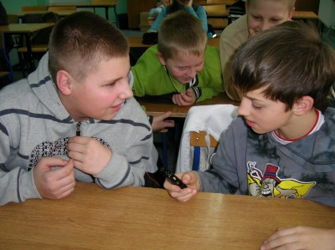
Teraz sprawdzimy
jak to działa.

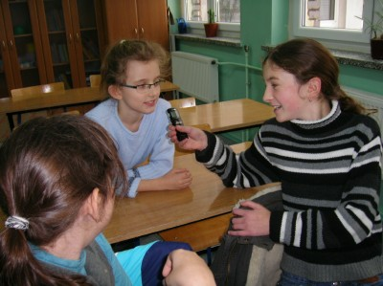
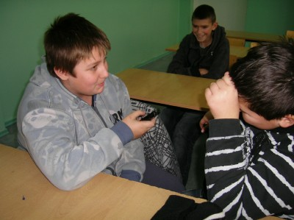
Mam na imię
Julia …
Jak spędzasz wolny czas?
Bardzo lubię sport.
Najchętniej gram
w siatkówkę.

